FIZIKA – 17. 3. 2020

PowerPoint

Zapiski:

ELEKTRIČNI NABOJ

(V polja ustrezno nariši električne naboje +, -)

električno nevtralno telo pozitivno naelektreno telo negativno nabito telo

Telo naelektrimo negativno, če nanj prenesemo elektrone, in pozitivno, če elektrone z njega odnesemo. ( pri drgnjenju teles )

Med naelektrenimi telesi delujejo električne sile, ki so lahko privlačne ali odbojne in delujejo na daljavo.

Naprava za merjenje električnega naboja je elektroskop.
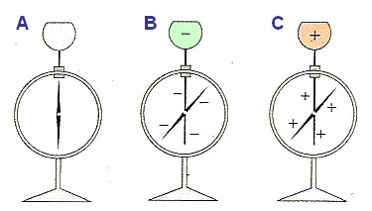
Če se dotaknemo elektroskopa z naelektreno palico, se naboj prenese na navpično kovinsko palico in vrtljivi kazalec. Ker sta navpična kovinska palica in vrtljivi kazalec naelektrena z nabojem enakega predznaka, se kazalec elektroskopa odkloni.

FIZIKA – 19. 3. 2020

Napiši naslov in s pomočjo ppt ter učbenika stran 103-104 zapiši odgovore.

Naelektritev v ozračju

Kako nastane strela in kako se pred njo zaščitimo?
Kaj je Faradeyeva kletka?

